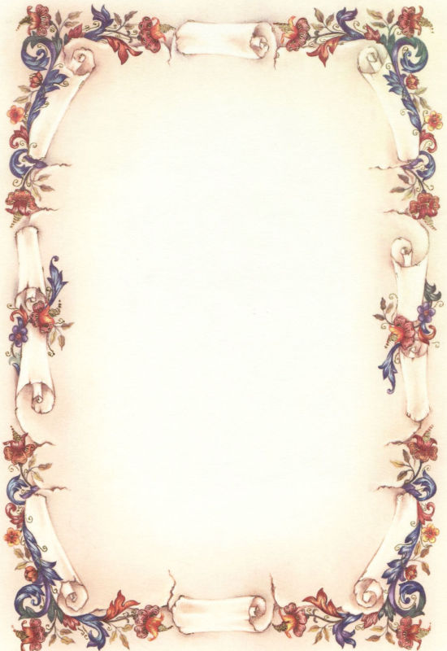
Significato dell’Albero della Vita

Raffigura Gesù la vera vite, alla quale gli apostoli sono innestati creando i tralci per portare molto frutto a tutta l'umanità attraverso la la parola di Dio. L'albero della vita era un albero che, secondo alcune tradizioni religiose, Dio pose nel Giardino dell'Eden, assieme all'albero della conoscenza del bene e del male.
« Così il Signore Dio fece crescere dal suolo ogni albero desiderabile alla vista e buono come cibo e anche l'albero della vita nel mezzo del giardino e l'albero della conoscenza del bene e del male. » (Genesi 2,9)

« Guardiamo che egli non stenda la mano e prenda anche del frutto dell'Albero della Vita, ne mangi e viva per sempre. » (Genesi 3,22)

L'albero della vita nel cristianesimo appare, associato all'idea del Paradiso nell'Apocalisse:
« Chi ha orecchio ascolti ciò che lo Spirito dice alle chiese. A chi vince io darò a mangiare dell’albero della vita, che sta nel paradiso di Dio. » (Apocalisse 2,7
E ancora nella descrizione della 'nuova Gerusalemme', simbolo del Paradiso:
« E in mezzo alla piazza della città e da una parte e dall'altra del fiume si trovava l'albero della vita, che fa dodici frutti e che porta il suo frutto ogni mese; e le foglie dell'albero sono per la guarigione delle nazioni. » (Apocalisse 22,2
« e chi toglierà qualche parola di questo libro profetico, Dio lo priverà dell'albero della vita e della città santa, descritti in questo libro. » (Apocalisse 22,19)

Nella tradizione cristiana l'Albero della vita rappresenta simbolicamente la Croce di Cristo; ancora oggi nella liturgia dell'Esaltazione della Santa Croce, nella prefazio si dice:
« Nell'albero della Croce tu hai stabilito la salvezza dell'uomo,
perché donde sorgeva la morte di là risorgesse la vita,
e chi dell'albero traeva vittoria, dall'albero venisse sconfitto, per Cristo nostro Signore. »
L’albero della vita infatti lo ritroviamo nella nuova Gerusalemme, la città d’oro che scende dal cielo per essere la dimora eterna di tutti i credenti in Cristo. Nella città scorre, limpido come cristallo, il fiume dell’acqua della vita che scaturisce dal trono di Dio e dell’Agnello.
“In mezzo alla piazza della città e sulle due rive del fiume stava l’albero della vita. Esso dà dodici raccolti all’anno, porta il suo frutto ogni mese e le foglie dell’albero sono per la guarigione delle nazioni.”
Apocalisse, 22:2
“Per lo Spirito, Davide aveva già visto questa realtà e ne aveva scritto nei Salmi. C’è un fiume, i cui ruscelli rallegrano la città di Dio, il luogo santo della dimora dell’Altissimo.”
Salmi, 46:4
Questo fiume è la parola di Dio che irrora la nostra Vita.
POSSA RIEMPIRE E RENDERE FERTILE LA VOSTRA VITA INSIEME.

